GUIA DE PRUEBA

Antes Instalar el aplicativo

1. Ejecutar los script de creación de BDs según el orden en un Servidor Sql Server.
2. Ejecutar también los script de datos de prueba
3. Configurar la cadena de conexión según sevidor en el Aplicativo ASP.NETCore, en los siguientes archivos
   1. El aplicativo está considerando dos BDs, una de Negocio y otra de Seguridad, por lo cual se requiere ambas.

WApp_NetCore_v2/appsettings.json

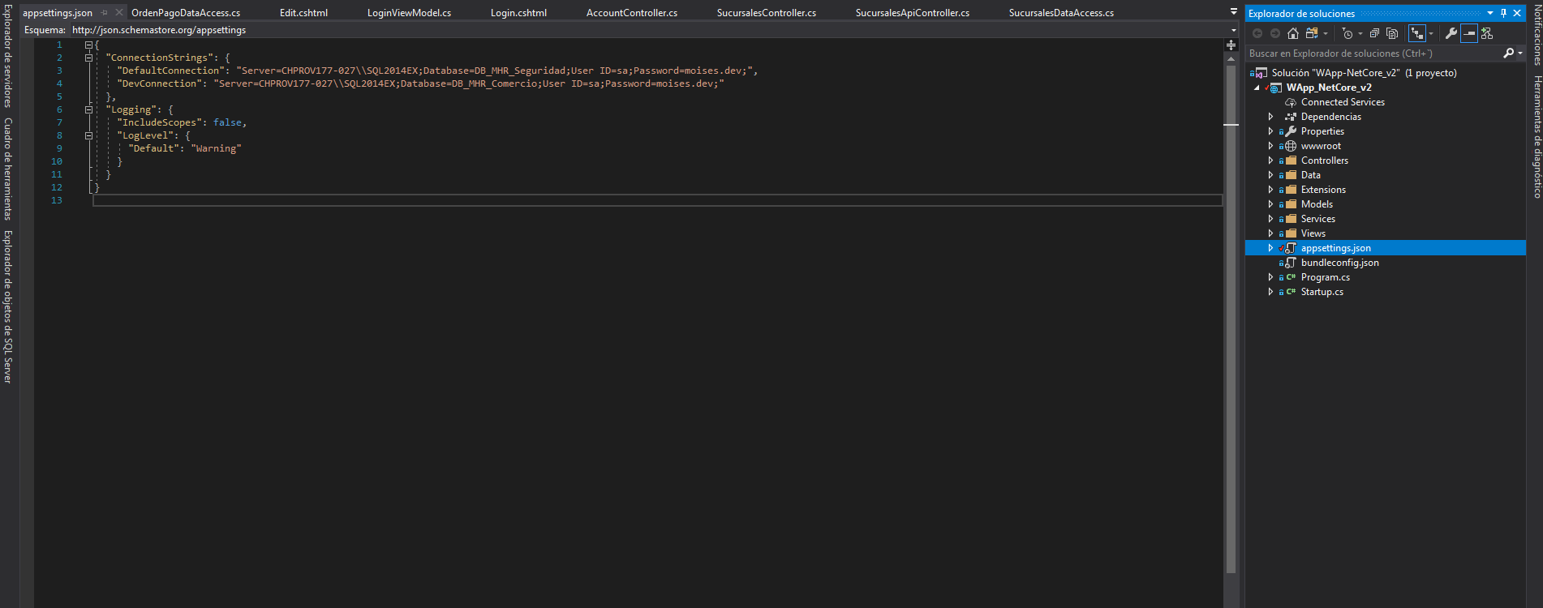

WDA_NetCore/DataAccess/SqlServer/ConexionData.cs

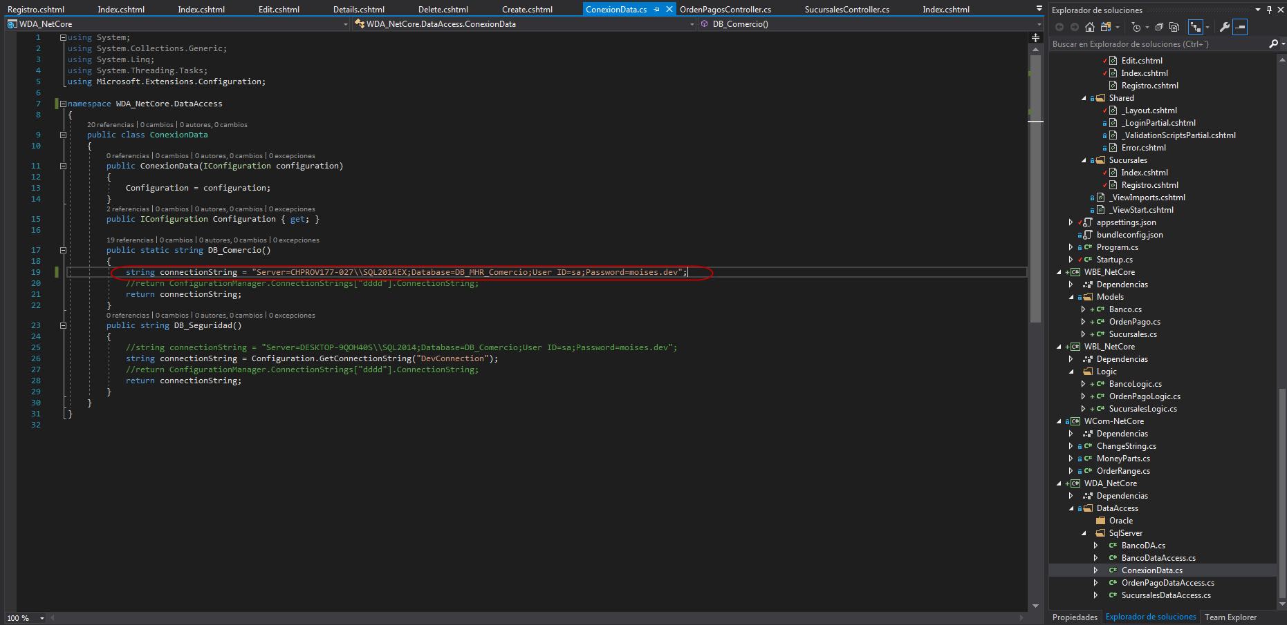

CASOS DE PRUEBA

El Caso 1, 2 y 3 se encuentra en el proyecto “WCom-NetCore”

Caso 1

WCom-NetCore/ChangeString.cs

Caso 2

WCom-NetCore/OrderRange.cs

Caso 3

WCom-NetCore/MoneyParts.cs

Caso 4: Proyecto de Inicio: WApp_NetCore_v2

Usuarios y Rol de prueba.

|  |  |  |
| --- | --- | --- |
| USUARIO | ROL | ACCESOS |
| [Administrador@app.com](mailto:Administrador@app.com) | Administrador | Todos |
| [Operador1@app.com](mailto:Operador1@app.com) | Operador1 | Banco, Sucursales |
| [Operador2@app.com](mailto:Operador2@app.com) | Operador2 | Órdenes de Pago |

Clave del 1 al 6

DATOS DE PRUEBA DEL WEB API (proyecto de inicio: WAPI_NetCore)

1. Lista de Órdenes de pago de un sucursal ID y filtrado por tipo de moneda

<http://localhost:35846/api/OrdenPago/TotalOrdenes/1/Soles>

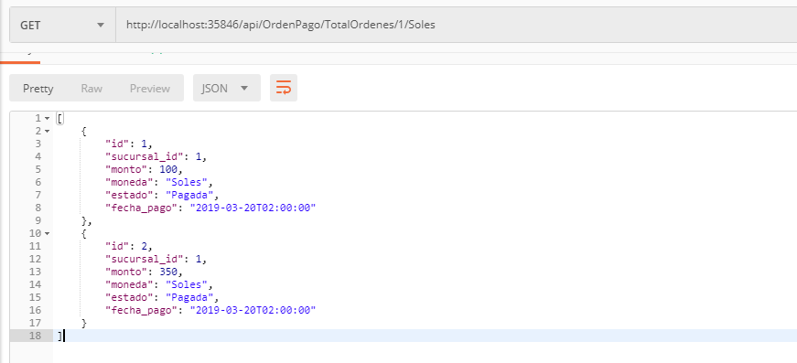

1. Búsqueda Sucursales por id del Banco

<http://localhost:35846/api/Sucursales/2>

